Dhaka, Natale 2016

Carissimi Amici,

vi scrivo da Mirpur, dove sono assistente in parrocchia dal gennaio scorso. Mirpur è un immenso quartiere popolare di Dhaka, pullulante di palazzoni, baracche, banche lussuose e immondi vicoli dove si scaricano e selezionano gli scarti della città. Qui il fondamentalismo cerca proseliti, e qui campeggia l’amatissimo stadio di cricket, gloria del Bangladesh. Pochissimi i cristiani, dispersi in una marea di persone; ma cercare con loro come essere fedeli al Vangelo in queste circostanze è stimolante e bello. Vivo con il parroco, p. Quirico, e una dozzina di studenti di college. Condividendo tempo, lavoro, preghiera, servizi, ed esperienze cerchiamo di aiutarli a trovare la strada migliore per loro, e qualcuno si orienta alla vita missionaria con il PIME. Sono contento di essere “approdato” in questa comunità, e di poter continuare anche altre attività che già avevo, alcune lontano da Dhaka.

A ovest, a Rajshahi, seguo il Centro Assistenza Malati, gestito dalle Suore di Maria Bambina. Anche le Suore di Madre Teresa hanno aperto un servizio in un quartiere vicino, quindi il numero dei nostri “clienti” poveri è calato leggermente, ma è aumentata la spesa, perché a noi arrivano le situazioni più complesse, specialmente tumori e problemi cardiologici – oltre alla tubercolosi, per cui abbiamo un reparto speciale. L’anno scorso in Bangladesh la TBC ha provocato la morte di 80 mila persone. Noi ne abbiamo salvate qualche centinaio...
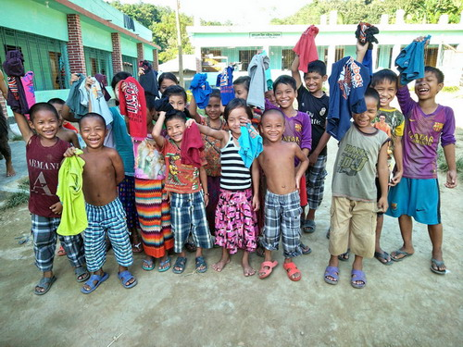
Lettura braille
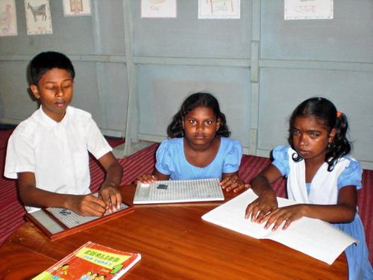

Sempre a Rajshahi si trova la comunità “Snehanir” con oltre 40 ospiti, per lo più disabili. L’anno scorso, abbiamo accettato 16 bimbi e bimbe con gravi problemi di vista e udito. Visitati da specialisti e curati, ora tre di loro ci vedono bene, e tutti stanno meglio. E’ bastato poco: un’operazione non complessa, medicine, cibo migliore.
Un bel grazie alla scienza, ricordando però le persone
che hanno “scovato” questi bimbi in remoti villaggi,
altre che li hanno accolti, amati, e che possono prendersene cura perché altre persone ancora, come voi, da lontano contribuiscono alle spese necessarie, permettendo il “miracolo” della loro vita nuova. Vogliamo che non si ripieghino sulla “disabilità”, e quando uno di loro ci lascia perché può farcela, la soddisfazione è grande; come quest’anno per Christopher, che insegna, Pauline che si sposa, e altri...!

A Bandarban, nel sud-est, seguo l’ostello dei Marma, fondato e guidato da Mong Yeo. In questi mesi, durante la stagione delle piogge, sono state messe a dimora ben 4475 piante da frutta (manghi, litchi, betel e altri). Speriamo che, con questi, e con gli alberi di gomma piantati in precedenza, l’ostello ricaverà il necessario per diventare autosufficiente.
Magliette nuove

Ragazzi e ragazze crescono, studiano, e lavorano con impegno, molto consapevoli che è in gioco il futuro loro e della popolazione Marma.

Dino e Rotna,la coppia di maestri che conoscete, ha adottato una ventina di ragazzine orfane, e prosegue la sua attività in una baraccopoli di Dhaka, gestendo una scuoletta per 150 bambine poverissime. Come “esca” per farle partecipare alle lezioni, offrono loro il pranzo, liberandole dalla necessità di elemosinare, rubacchiare, raccogliere spazzatura per procurarsi qualcosa da mangiare. Ultimamente, l’iniziativa aveva trovato il sostegno di vari stranieri residenti in città, e procedeva a gonfie vele . Purtroppo la strage terroristica del primo luglio scorso, in cui sono morti anche dieci italiani, ha diffuso la paura. Molti hanno rimandato le famiglie in patria, o in luoghi più sicuri, e le file dei sostenitori si sono molto assottigliate. Noi continuiamo il nostro modesto supporto sperando che ce la facciano,come già accaduto in altri periodi difficili.

Il terrorismo crea problemi anche ai missionari, non tanto a Dhaka quanto al nord, dove non ci è permesso uscire senza scorta e le missioni sono sorvegliate giorno e notte. P. Piero Parolari, vittima di un attentato nel novembre 2015, è salvo, ma non può tornare; per di più un'ondata di malanni seri ha colpito alcuni di noi, e ben nove sono in Italia. La nostra Comunità ha dunque subito un "salasso" di quasi un terzo, e questi mesi sono piuttosto duri.
Anch’io l'anno scorso temevo di sentirmi dire: “Non puoi tornare in missione”, invece mi hanno rimesso in sesto, e al controllo di quest'anno il cuore è risultato a posto. A Dio e al medico un grande “grazie” – proprio “di cuore”!

Infine, il mio GRAZIE è per voi: per l'amicizia e il sostegno con cui seguite me, e tante persone a cui mi dedico .Un pensiero speciale a coloro che mi aiutano regolarmente anche, come a Lecco, Romano di Lombardia, Milano allestendo esposizioni di artigianato bengalese che richiedono tantissimo tempo, dedizione, fatica.

Auguro a tutti di non lasciarsi sopraffare da paura, angoscia, pessimismo: il mistero della nascita di Cristo, e della presenza di Dio nella storia dell’uomo e nella sua sofferenza ci dia la forza di vivere con fiducia e coraggio.

Un abbraccio e BUON NATALE

p. Franco Cagnasso – PIME House – 92, Asad Ave – Mohammadpur – 1207 Dhaka – Bangladesh
cagnasso.franco@pime.org

